Министерство образования Республики Беларусь

Учреждение образования «Белорусский государственный университет

информатики и радиоэлектроники»

Факультет компьютерных систем и сетей

Кафедра электронных вычислительных машин

Дисциплина: Операционные системы и системное программирование

ПОЯСНИТЕЛЬНАЯ ЗАПИСКА

к курсовому проекту

на тему

“АНАЛИЗАТОР И РЕДАКТОР ФАЙЛОВОЙ СИСТЕМЫ”

БГУИР КП 1-40 02 01 118 ПЗ

Студент гр. 250501 Меша И.А

Руководитель: ассистент каф. ЭВМ

Игнатович А.О.

МИНСК 2024

**СОДЕРЖАНИЕ**

ВВЕДЕНИЕ 3

1 ОБЗОР ЛИТЕРАТУРЫ 4

1.1 Постановка задачи 5

1.2 Обзор технологий и алгоритмов поставленной задачи 5

1.3 Анализ существующих аналогов 5

2 СИСТЕМНОЕ ПРОЕКТИРОВАНИЕ 9

2.1 Модуль взаимодействия с пользователем 9

2.2 Модуль создания и редактирования данных файловой системы 9

2.3 Модуль обработки исключительных ситуаций 9

2.4 Модуль анализа данных файловой системы 9

3 ФУНКЦИОНАЛЬНОЕ ПРОЕКТИРОВАНИЕ 11

3.1 Разработка диаграммы классов 11

3.2 Описание классов и структур 11

3.3 Описание основных функций программы 13

4 РАЗРАБОТКА ПРОГРАММНЫХ МОДУЛЕЙ 15

4.1 Разработка схем алгоритмов 15

4.2 Разработка алгоритмов 15

4.3 Код программы 16

5 РЕЗУЛЬТАТ РАБОТЫ 17

ЗАКЛЮЧЕНИЕ 38

СПИСОК ЛИТЕРАТУРЫ 39

ПРИЛОЖЕНИЕ А 40

ПРИЛОЖЕНИЕ Б 41

ПРИЛОЖЕНИЕ В 42

ПРИЛОЖЕНИЕ Г 43

ПРИЛОЖЕНИЕ Д 44

# ВВЕДЕНИЕ

Язык С++ – это мощный и универсальный язык программирования, который находит применение в различных областях, включая системное программирование, игровую индустрию, веб-разработку и многое другое.

Данный язык программирования поддерживает основные принципы объектно-ориентированного программирования (ООП), такие как инкапсуляция, асбтракция, наследование и полиморфизм. ООП позволяет организовывать код в виде объектов, которые могут взаимодействовать друг с другом и обладать своими собственными методами и свойствами.

Также язык С++ обладает высокой производительностью, предлагая прямой доступ к памяти и мощные возможности оптимизации, что позволяет писать эффективный и быстрый код.

Данный язык программирования предоставляет механизм исключений, который позволяет обрабатывать и контролировать ошибки и исключительные ситуации в программе. С помощью исключений можно создавать собственный типы исключений и использовать специальные блоки для их обработки.

Семантика перемещения в С++ позволяет эффективно перемещать ресурсы, такие как память или файловые дескрипторы без необходимости их копирования. Это значительно ускоряет программу, которая работает с большими и ресурсоемкими объектами.

Начиная с С++17, появился гибкий и удобный интерфейс для работы с файловой системой с помощью встроенной библиотеки std::filesystem.

Также существуют графические библиотеки, такие как Ncurses или GTK, которые предоставляют возможность разработки удобного пользовательского терминального итерфейса.

# 1 ОБЗОР ЛИТЕРАТУРЫ

**1.1 Постановка задачи**

Программа “Анализатор и редактор файловой системы” должна иметь уобный графический интерфейс и обширный функционал для работы с файловой системой. В программе должно быть реализовано и предусмотрено следующее:

1. Графическое представление файловой системы в виде двух панелей.

2. Графическое разделение различных типов файла.

3. Логика перехода по директориям.

4. Логика пагинации.

5. Функции создания, копирования, перемещения, переименования,

удаления, изменения прав доступа для данных файловой системы.

6. Обработка исключительных ситуаций, которые могут возникнуть при различных операциях с файловой системой, например, удаление несуществующего файла, копирование данных из одной директории в другую без прав доступа на чтение или запись, обнаружение “висячих ссылок”, создание файла или директории с существующим именем и др.

7. Анализ дискового пространства (отобразить для каждой файловой системы данного дискового пространства информацию, которая включает в себя: название файловой системы, точку монтирования, а также использованный и доступный размер).

8. История переключений по директориям для удобного возврата.

9. Подробный анализ конкретного файла (название файловой системы, размер, тип, инода, индетифакатор владельца и группы, а также их названия).

10. Реализовать удобный поиск по расширению или названию файла с последующим переходом в директорию, в которо он расположен.

**1.2 Обзор технологий и алгоритмов поставленной задачи**

Для работы с файловой системой была выбрана библиотека std::filesystem, которая была введена в С++17. Данная библиотека предоставляет удобный и гибкий интерфейс для работы с данными файловой системы. Библиотека содержит рекурсивный итератор для удобного обхода директорий и просмотра их содержимого. Также реализованы базовые функции для работы с файлами и их путями, такие как создание, удаление, переименование, перемещение, копирование и изменение прав доступа.

Для реализации графического интерфейса была выбрана библиотека Ncurses. Данная библиотека предназначена для управления вводом-выводом на терминал, в числе прочего, библиотека позволяет задавать экранные координаты и цвет выводимых символов. Предоставляет программисту уровень абстракции, позволяющий не беспокоиться об аппаратных различиях терминалов и писать переносимый код.

На рисунке 1.2.1 представлен пример приложения, основанного на ncurses.

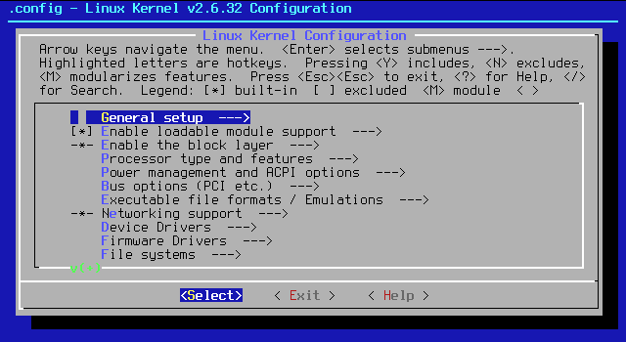

Рисунок 1.2.1 – программа для конфигурации ядра, написанного на Ncurses

**1.3 Анализ существующих аналогов**

Существует множество редакторов файловых систем, каждый из которых имеет свои особенности и функциональные возможности. Некоторые из наиболее популярных аналогов включают в себя:

- Midnight Commander – это файловый менеджер с интерфейсом командной строки. Пользовательский интерфейс программы делится на две панели, каждая из которых отображает содержимое директории. Он особенно полезен, когда нет возможности запустить графическую оболочку, но также может использоваться в качестве основного файлового менеджера в графическом интерфейсе. Его можно запускать практически в любой оболочке командной строки и даже в SSH сессии. На рисунке 1.3.1 представлен внешний вид данной программы.

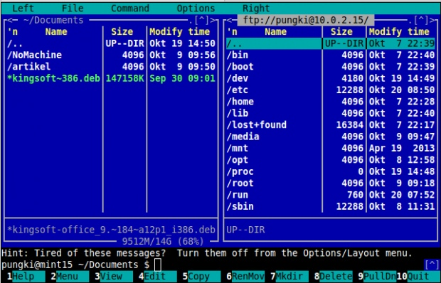

Рисунок 1.3.1 – графический интерфейс программы “Midnight Commander”

- Double Commander – это ещё один двухпанельный файловый менеджер Linux в стиле Midnight Commander. Но он основан на библиотеке GTK, а это значит, что он отлично подойдет для тех кто хочет многофункциональный файловый менеджер. Интерфейс разделен на две панели. Из исключительных особенностей можно отметить встроенный текстовый редактор, поддержку просмотра файлов в HEX и бинарном форматах, поддержку работы с архивами. Также здесь поддерживаются различные сетевые возможности, такие как подключение по Webdav, FTP, Samba. На рисунке 1.3.2 представлен внешний вид данной программы.

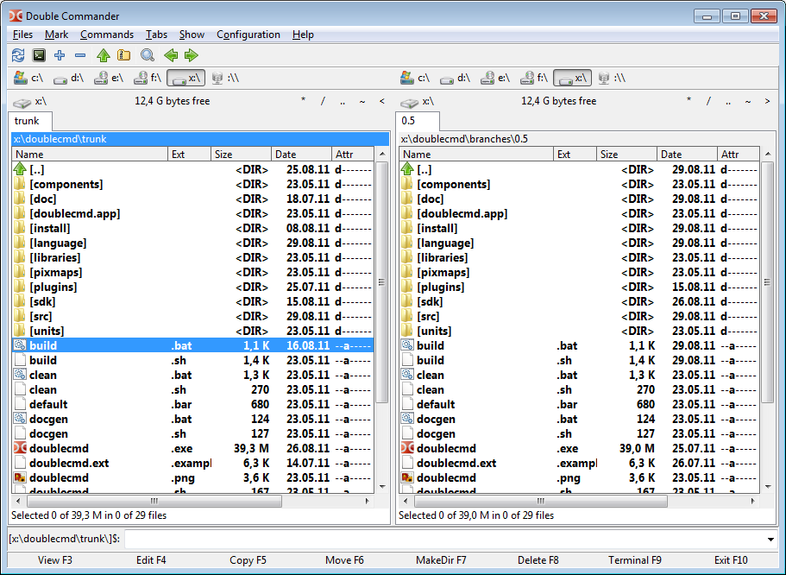

Рисунок 1.3.2 – графический интерфейс программы “Double Commander”

- 4pane – это простой файловый менедежр. который поддерживает работу сразу с несколькими панелями. Он разработан для очень быстрой работы и не имеет много визуальных эффектов. Поддерживается отмена и повтор операций, управление архивами. Также присутствует встроенный эмулятор терминала, множественное переименование файлов и полоса прогресса для множественных операций. На рисунке 1.3.3 представлен внешний вид данной программы.

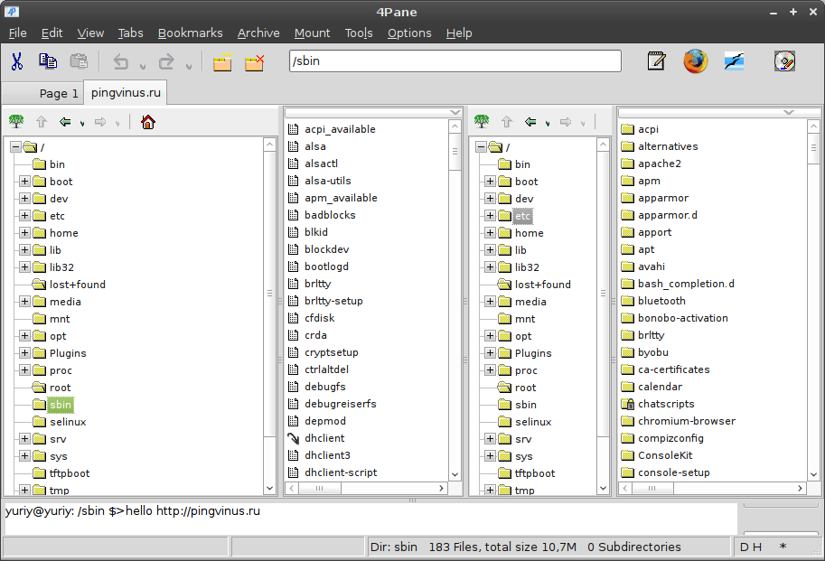

Рисунок 1.3.3 – графический интерфейс программы “4pane”

Каждый из этих аналогов имеет свои сильные и слабые стороны, и выбор конкретного файлового менеджера зависит от требований и потребностей конечного пользователя.

# 

# 2 СИСТЕМНОЕ ПРОЕКТИРОВАНИЕ

После определния функциональности приложения необходимо разбить его на функциональные блоки. Такой подход предотвращает проблемы с проектированием приложения, улучшает читаемость кода и делает его более гибким для будущих изменений.

**2.1 Модуль взаимодействия с пользователем**

Этот модуль отвечает за создание пользовательского интерфейса для обеспечения взаимодействия пользователя с приложением. Для реализации данного модуля используется графическая библиотека Ncurses, которая позволяет создавать простые графические интерфейсы.

**2.2 Модуль создания и редактирования файловой системы**

Данный модуль содержит множество функциональных блоков, которые реализуют логику базовых операций с данными файловой системы: создание, удаление, редактирование, переименование, перемещение, копирование и изменение прав доступа. Массовые операции, такие как удаление, перемещение и копирование – выборочны. Это значит, что, например, при удалении директории пользователем, ему будет предложено удалить сразу всю директорию, удалить некоторые файлы этой директории, или остановить процесс удаления. Если название копируемой или перемещаемой директории/файла уже существует, пользователю будет предложено несколько вариантов, такие как перезапись всего содержимого, выборочная перезапись или остановка процесса копирования/перемещения.

**2.3 Модуль обработки исключительных ситуаций**

Этот модуль отвечает за обработку исключительных ситуаций, которые могут возникнуть при работе с файловой системы. Ниже приведено несколько примеров исключительных ситуаций:

- Создание уже существующего файла/каталога.

- Удаление несуществующего файла/каталога.

- Открытие файла/директории без прав доступа на чтение

- Копирование файла/директории без прав доступа на чтение текущей директории или без прав доступа на запись в место копирования.

- Перемещение файла/директории без прав доступа на запись.

- Открытие “висячей ссылки”.

- Копирование директории в саму себя.

**2.4 Модуль анализа данных файловой системы**

Данный модуль содержит функции, которые предназначены для анализа файловой системы: анализ дискового пространства или выбранного файла, поиск файлов по расширению/названию.

# 3 ФУНКЦИОНАЛЬНОЕ ПРОЕКТИРОВНИЕ

**3.1 Разработка диаграммы классов**

Диаграмма классов для курсового проекта приведена в **Приложении А.**

**3.2 Описание классов и структур**

Перечисление **CONTENT_TYPE** – тип содержимого.

Описание полей перечисления:

IS_DIR = 0 – директория.

IS_LNK_TO_DIR – ссылка на директорию.

IS_LNK = 2 – символьная ссылка.

IS_REG = 3 – регулярный файл.

IS_HANGING_LINK = 4 – висячая ссылка.

Перечисление **COLOR_INDEX** – выводимый цвет.

Описание полей перечисления.

WHILE_COLOR = 14 – белый цвет.

GREEN_COLOR = 15 – зеленый цвет.

YELLOW_COLOR = 16 – желтый цвет.

BLUE_COLOR = 17 – синий цвет.

MAGENTA_COLOR = 18 – фиолетовый цвет.

RED_COLOR = 19 – красный цвет.

Перечисление **REMOVE_TYPE –** выбор удаления.

Описание полей перечисления.

REMOVE_THIS = 0 – удалить/перезаписать текущий.

REMOVE_ALL = 1 – удалить/перезаписать всё.

SKIP = 2 – пропустить текущий.

STOP_REMOVE = 3 – остановить удаление/перезапись.

Структура **info –** информация о файле.

Описание полей структуры:

std::string name_content – название содержимого.

std::string last_redact_content – дата последнего редактирования содержимого.

CONTENT_TYPE content_type – тип файла.

ssize_t size_content – размер файла в байтах.

COLOR_INDEX color_index – цвет.

Описание методов структуры:

info(std::string_view _name_content, ssize_t _size_content, std::string_view last_redact_content, CONTENT_TYPE _content_type, COLOR_INDEX _color_index) – конструктор структуры.

Класс **file_panel** – файловая панель.

Описание полей класса:

std::string current_directory – текущая директория.

WINDOW* win – указатель на окно.

std::vector<info> content – последовательный контейнер – вектор, содержащий информацию о файлах, директориях, символьных ссылках.

bool active_panel – флаг, который показывает, является ли панель активной, т.е выбраной пользователем.

size_t current_index – индекс текущего выбранного файла.

size_t start_index – смещение, относительно которого отображаются файлы.

PANEL* panel – указатель на панель.

Описание методов класса:

~file_panel() – деструктор файловой панели.

explicit file_panel(std::string view _current_directory, size_t _rows, size_t _cols, size_t _x, size_t y) – конструктор, инициализирующий файловую панель.

[[nodiscard]] const std::vector<info>& get_content() const – геттер для получения содержимого.

[[nodiscard]] PANEL* get_panel() const – геттер для получения указателя на панель.

[[nodiscard]] size_t get_current_ind() const – геттер для получения выбранного пользователем файла.

[[nodiscard]] const std::string& get_current_directory() const – геттер для получения пути текущей директории.

void display_box() – функция отрисовки рамки.

void display_current_dir – метод для отображения содержимого текущей директории.

void set_active_panel(bool _active_panel) – сеттер для изменения активной панели.

void move_cursor_and_pagination(size_t _direction) – изменение расположения курсора.

void display_headers() – метод вывода заголовков панели.

void read_current_dir() – метод чтения содержимого текущей директории.

void display_lines() – метод отображений ограничителий в виде линий.

void switch_directory – метод перехода в выбранную директорию.

void refresh_panel – метод обновления панелей.

void resize_panel(size_t _rows, size_t _cols, size_t _x, size_t _y) – метод изменения размера панели.

void display_content() – метод отображения содержимого текущей директории.

void edit_permissions(file_panel& _other_panel) – метод изменения прав доступа выбранного файла.

void create_symlink(file_panel& _other_panel) – метод создание символьной ссылки.

void create_file(file_panel& _other_panel) – метод создания файла.

void create_directory(file_panel& _other_panel) – метод создания директории.

void delete_content(file_panel& _other_panel) – метод удаления выбранного элемента.

void sequential_removing(std::filesystem::path& _p, file_panel& _other_panel, bool _all) – метод последовательного удаления содержимого директории.

void copy_content(file_panel& _other_panel) – метод копирования выбранного элемента.

void move_content(file_panel& _other_panel) – метод перемещения выбранного элемента.

void rename_content(file_panel& _other_panel) – метод переименования выбранного элемента.

void overwrite_content_copy(file_panel& _other_panel, std::filesystem::path& _from, std::filesystem::path& _to, bool _all) – метод перезаписи содержимого при копировании.

void overwrite_content_move(file_panel& _other_panel, std::filesystem::path& _from, std::filesystem::path& _to) - метод перезаписи содержимого при перемещении.

void analysis_selected_file() – метод анализа выбранного файла.

Структура **char_permissions** – права доступа в виде строк.

Описание полей структуры:

std::string owner_perm – права доступа для владельца в виде строки.

std::string group_perm – права доступа для группы в виде строки.

std::string other_perm – права доступа для других в виде строки.

char recursive – определяет, применять изменения рекурсивно или нет.

**3.3 Описание основных функций программы**

void **generate_incompatible_error**(std::filesystem::filesystem_error& e) – генерация исключения о несовместимости типов файловой системы.

void **generate_permission_error**(std::filesystem::filesystem_error& e) – генерация исключения о нехватке прав доступа.

WINDOW* **create_functional_panel**(const std::string& _header, int _height, int _weight) – функция создания функциональной панели.

bool **symlink_hardlink_func_panel**(const std::string& _header, std::string& _namelink, std::string& _pointer, int height, int weight) – панель создания символьной ссылки.

bool **create_redact_other_func_panel**(const std::string& _header, const std::string& _description, std::string& _result, int height, int weight) – панель для базовых операций с файлами.

bool **navigation_edit_permissions**(WINDOW* _win, FORM* _form, FIELD** _fields, char_permissions& _perms) – панель для изменения прав доступа.

void **create_error_panel**(const std::string& _header, const std::string& _message, int height, int weight) – создание панели с ошибкой.

REMOVE_TYPE **create_remove_panel**(const std::string& _header, const

std::string& description, int height, int weight) – создание панели для удаления.

void **create_history_panel()** – создание панели для истории переходов.

void **filesystem_info_mount()** – создание панели для отображении информации о дисковом пространстве.

bool **create_find_panel**(const std::string& _current_dir, std::string& _result) – создание панели поиска.

# 4 РАЗРАБОТКА ПРОГРАММНЫХ МОДУЛЕЙ

# 4.1 Разработка схем алгоритмов

Метод **void file_panel::create_directory(file_panel &_other_panel)** осуществляет создание директории. Схема данного алгоритма показана в **Приложении Б**

Метод **void file_panel::switch_directory(const std::string &_direction)** осуществляет переключение директории. Схема данного алгоритма показана в **Приложении В**

# 4.2 Разработка алгоритмов

Алгоритм по шагам метода создания файла **void file_panel::create_file(file_panel& _other_panel)** класса **file_panel**

1. Начало алгоритма.

2. Входны данные:

file_panel& _other_panel – вторая, неактивная панель.

3. Создать строку, содержащую название создаваемого файла, std::string name_file.

4. Вызвать функцию bool entryFlag = create_redact_other_func_panel, для создания панели ввода названия файла.

5. Если пользователь ввел название и нажал ОК, entry_flag == true, то перейти к шагу 6, иначе перейти к шагу K.

6. Создать обьект – путь к директории, std::filesystem::path dir_p(current_directory).

7. Если в директории отстутствуют права на запись данных, (std::filesystem::status(dir_p).permissions() & std::filesystem::perms::owner_write) == std::filesystem::perms::none), то перейти к шагу 8, иначе перейти к шагу 10.

8. Сгенерировать исключение о недостатке прав доступа на создание файла, create_error_panel.

9. Перейти к шагу 20.

10. Если текущая директория существует, exists(dir_p), то перейти к шагу 11, иначе к шагу 20.

11. Если не существует создаваемого файла, !exists(dir_p / name_file), то перейти к шагу 12, иначе перейти к шагу 19.

12. Создать новый файл, std::ofstream newFile(dir_path / name_file).

13. Закрыть файловый поток, newFile.close().

14. Если текущая директория активной панели совпадает с текущей директорией неактивной панели, _other_panel.current_dir == this->current_dir, то перейти к шагу 15, иначе перейти к шагу 17.

16. Обновить содержимое каталога неактивной панели, _other_panel.read_current_dir.

17. Обновить содержимое каталога активной панели, read_current_dir.

18. Перейти к шагу 20.

19. Сгенерировать исключение, что такой файл уже существует, create_erorr_panel.

20. Конец алгоритма.

Алгоритм по шагам функции поиска файлов по заданному расширению или названию файла **bool find_collect_results(const std::string& _current_dir, std::string &_query, std::vector<std::string>& _results)**

1. Начало алгоритма.

2. Входны данные:

const std::string& _current_dir – текущая директория.

std::string &_query – запрос.

std::vector<std::string>& _results – вектор с результатом поиска.

3. Если в запросе первый символ *, _query[0] == ‘*’, то перейти к шагу 4, иначе перейти к шагу 10.

4. Удалить первый символ в запросе, _query.erase(0, 1).

5. Начать рекурсивный обход текущей директории итератором, for (const auto & entry : std::filesystem::recursive_iterator(_current_dir).

6. Если расширение объекта на который указывает итератор совпадает с расширением в запросе, entry.path.extension() == _query, то перейти к шагу 7, иначе перейти к шагу 8.

7. Поместить путь в результат, _results.push_back(entry.path()).

8. Продолжить цикл, пока не закончится обход итератором, т.е перейти к шагу 5.

9. Перейти к шагу 14.

10. Начать рекурсивный обход текущей директории итератором, for (const auto & entry : std::filesystem::recursive_iterator(_current_dir).

11. Если названеи файла в пути совпадает с запросом, entry.path().filename() == _query, то перейти к шагу 12, иначе перейти к шагу 13.

12. Поместить путь в результат, _results.push_back(entry.path()).

13. Продолжить цикл, пока не закончится обход итератором, т.е перейти к шагу 10.

14. Конец алгоритма.

**4.3 Код программы**

Полный код программы представлен в **Приложении Г**.

# 5 РЕЗУЛЬТАТ РАБОТЫ

При запуске приложения пользователя встречает основное графическое окно, которое состоит из двух панелей. На панели расположена информация о файлах, такая как название файла, размер, а также дата последнего редактирования файла. Выбранный файл выделяется белой полосой. Сверху панелей расположены пути директорий, в которых в данный момент находится пользователь. Активная панель отличается тем, что рамка выделяется другим цветом, а также выделением верхнего пути красными символами. Снизу расположен полный путь выделенного файла, а также общее количество файлов в активной панели. На рисунке 5.1 показан графический интерфейс основного окна.

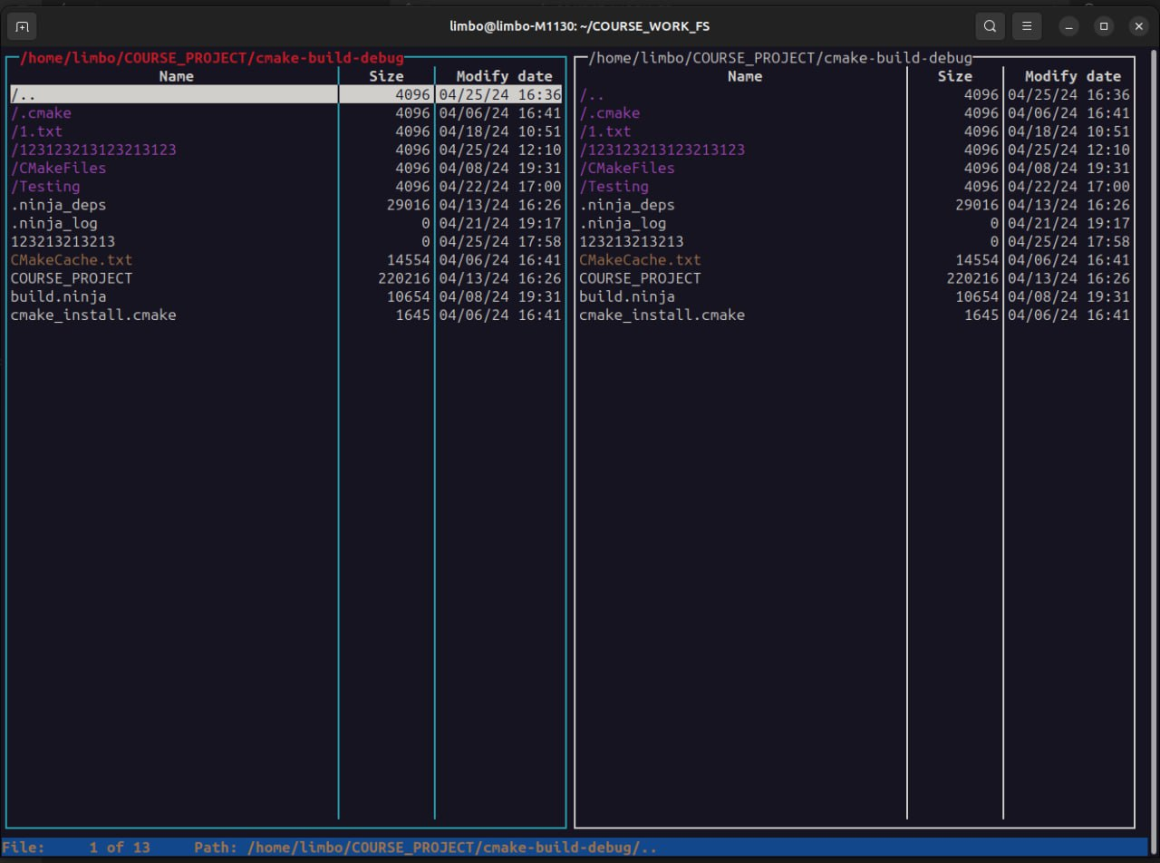

Рисунок 5.1 – графический интерфейс основного окна приложения

При выборое необходимого файла и нажатии на клавишу ‘i’ выводится подробная информация о выбранном файле, такая как название файла, тип файла, полный путь к файлу, размер файла в байтах, кол-во блоков, размер одного блока в байтах, права доступа в виде строки, количество ссылок на файл, индетификатор пользователя и группы, а также их названия, дата последнего доступа, дата последнего изменения, дата последней модификации, инода, индетификатор и название устройства. На рисунке 5.2 показан графический интерфейс анализа выбранного файла.

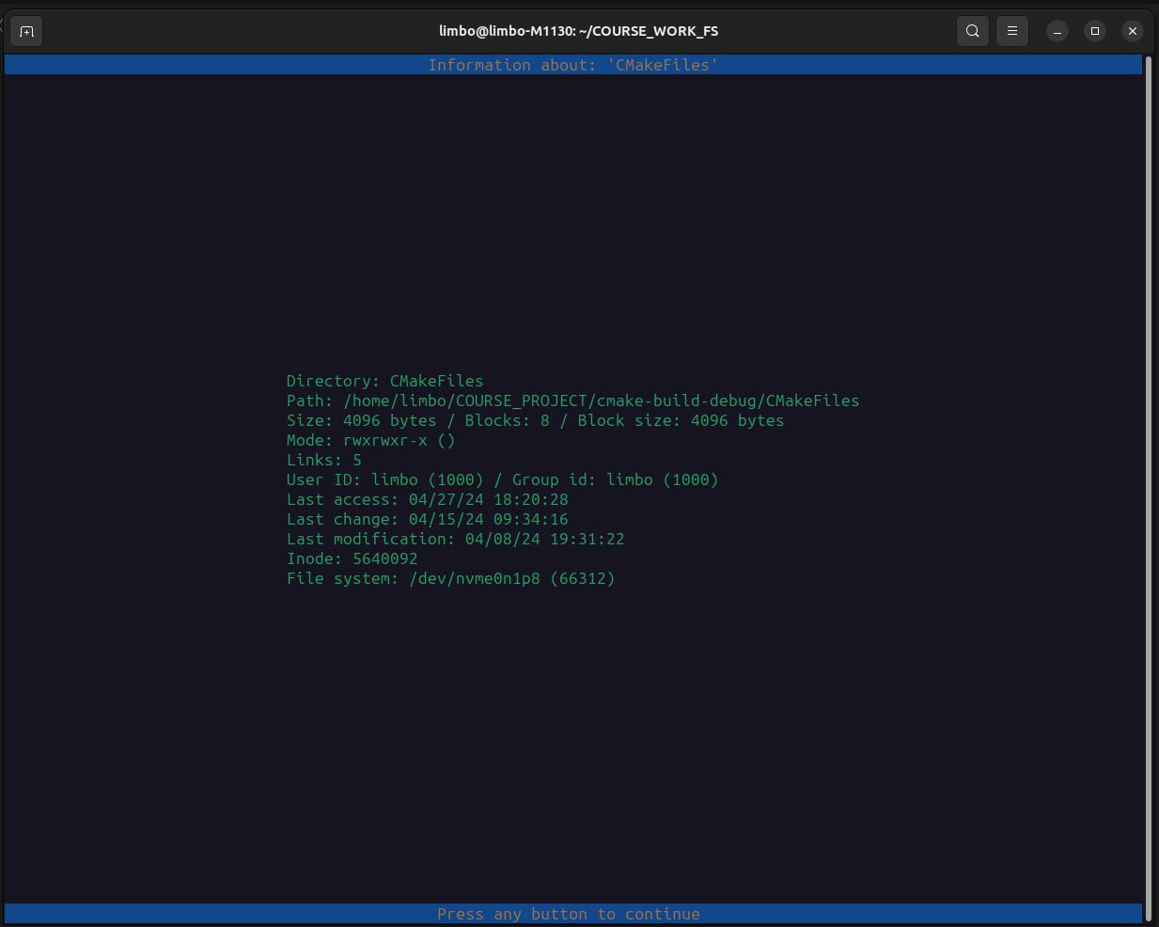

Рисунок 5.2 – графический интерфейс анализа выбранного файла “CMakeFile”

При нажатии на клавишу ‘t’ выводится подробная информация о дисковом пространстве, такая как название файловой системы, размер, использованная и доступная память, а также точка монтирования файловой системы. На рисунке 5.3 представлен графический интерфейс анализа дискового пространства.

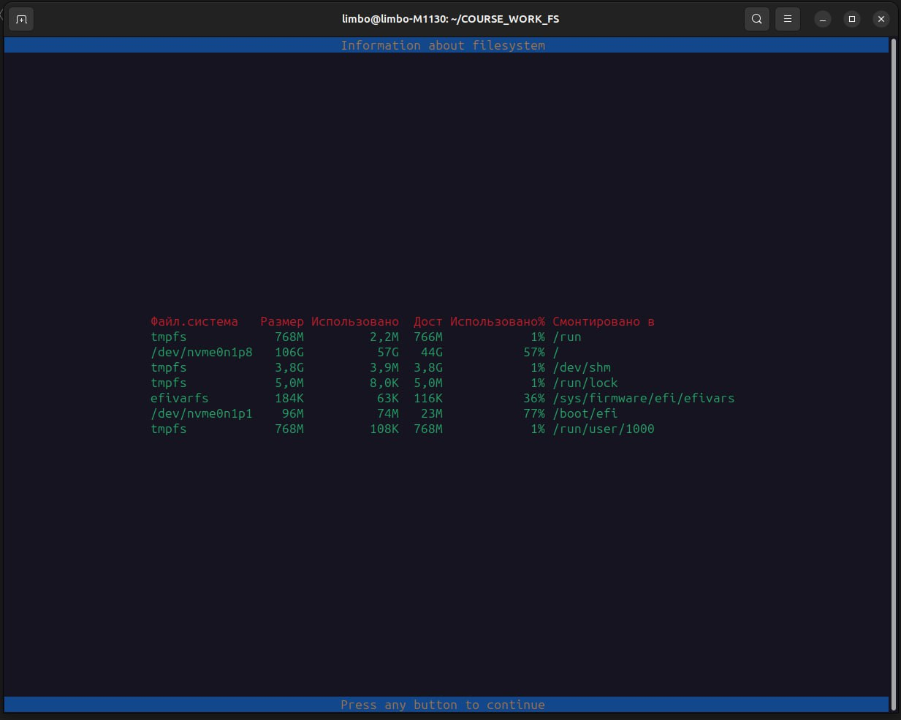

Рисунок 5.3 – графический интерфейс анализа дискового пространства

При нажатии на клавишу ‘F3’ и выборе файла в пассивной панели, откроется панель создания символьной ссылки на выбранный файл. Если выбрана директория, то создаётся символьная ссылка на директорию. Панель состоит из двух полей для ввода, в первом поле вводится название создаваемой символьной ссылки, во втором поле - название файла, на который она будет указывать. На рисунке 5.4 представлен графический интерфейс создания символьной ссылки.

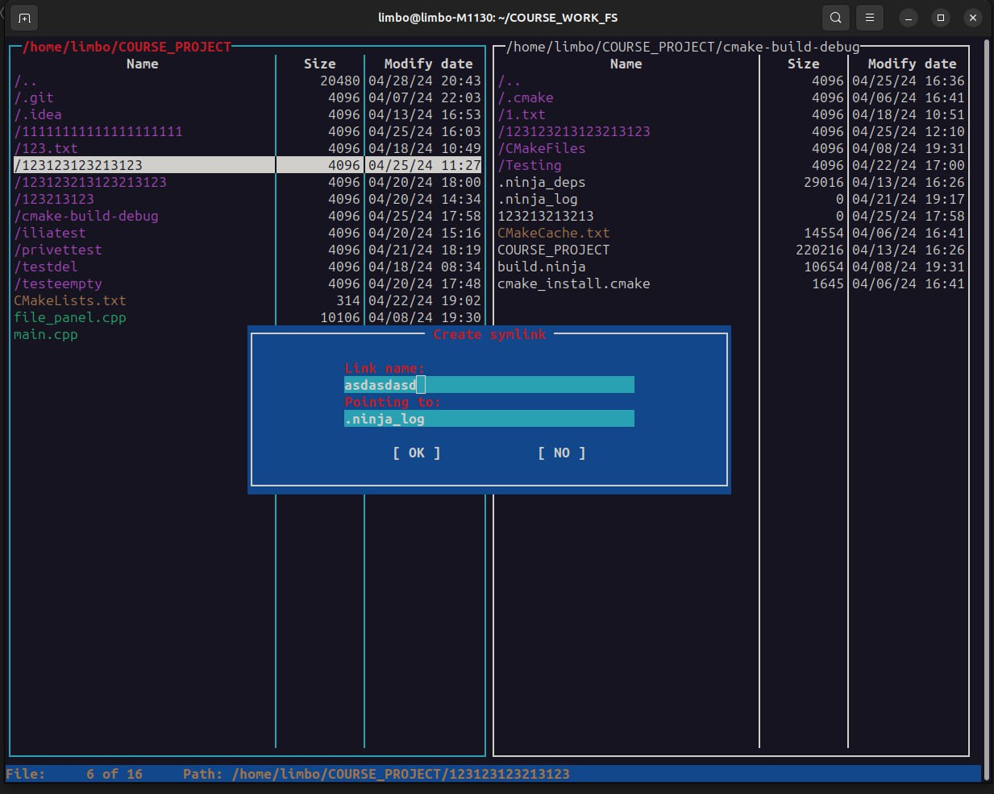

Рисунок 5.4 – графический интерфейс создания символьной ссылки с именем “asdasdasd” на регулярный файл “.ninja_log”

При нажатии на клавишу ‘F6’ откроется панель для создания файла. Она состоит из одного поля для ввода имени файла и двух кнопок “OK” и “NО” для подтверждения или отмены. На рисунке 5.5 представлен графический интерфейс создания файла.

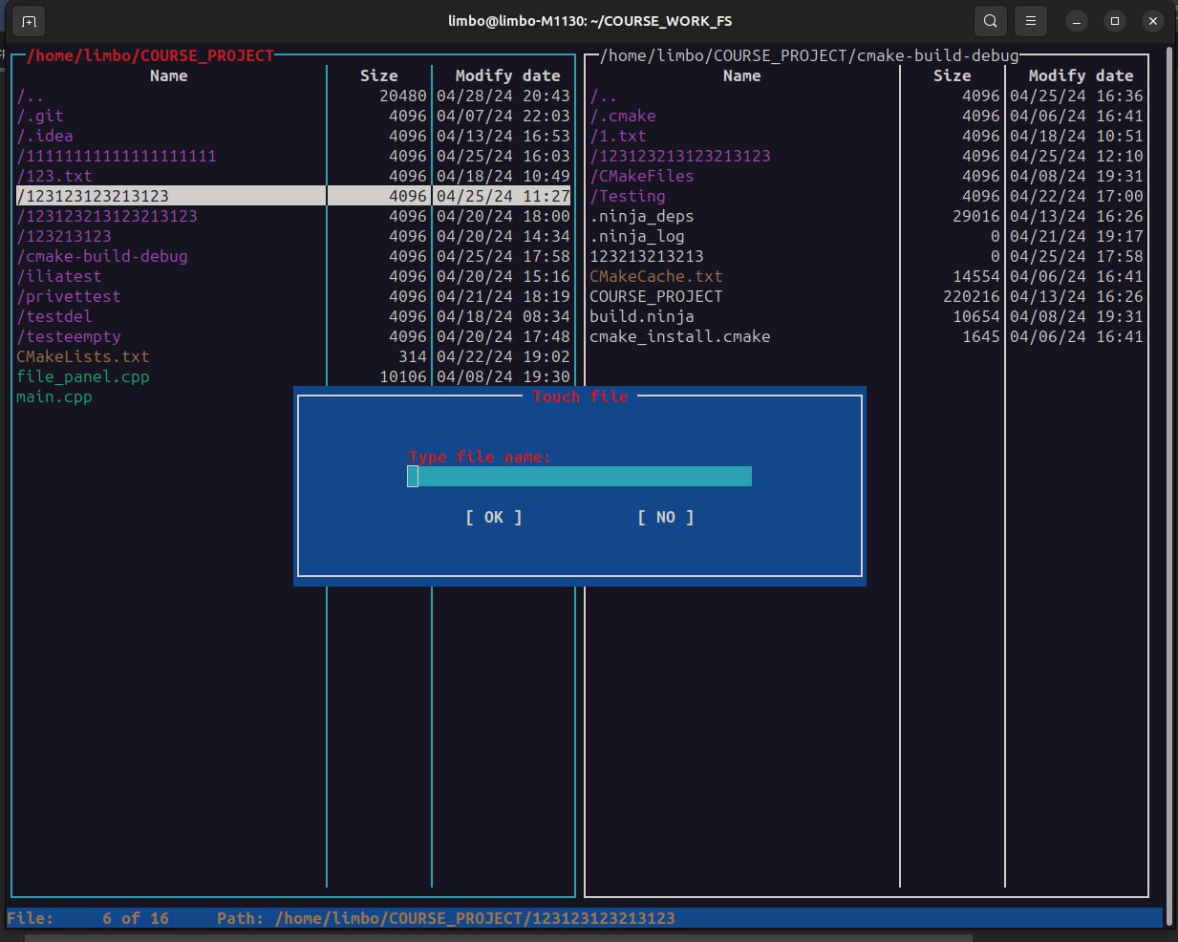

Рисунок 5.5 – графический интерфейс создания файла

При нажатии на клавишу ‘F5’ откроется панель для создания директории. Ее содержимое аналогично панели создания файла. На рисунке 5.6 представлен графический интерфейс создания директории.

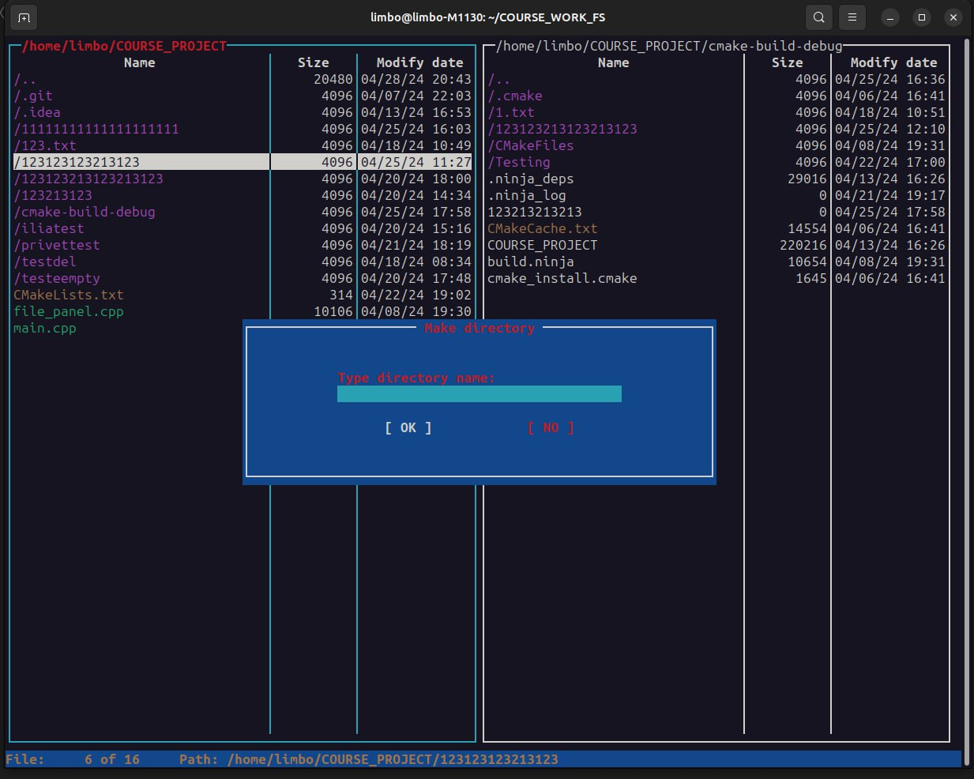

Рисунок 5.6 – графический интерфейс создания директории

При нажатии на клавишу ‘F7’ октроется панель для изменения имени выбранного файла. Данная панель состоит из поля для ввода нового имени, а также над полем ввода указывается старое имя файла. На рисунке 5.7 представлен графический интерфейс данной панели.

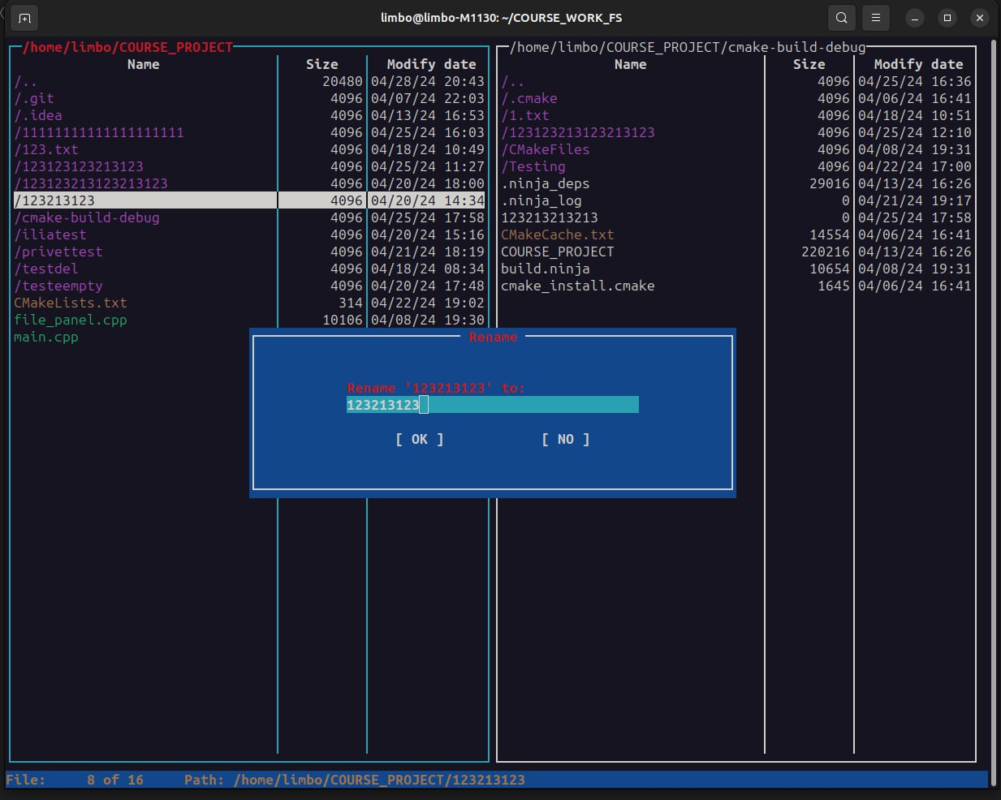

Рисунок 5.7 – графический интерфейс переименования файла

При нажатии на клавишу ‘F2’ открывается панель удаления. На данной панели отображается путь удаляемого файла или директории и 4 кнопки: “YES”, “ALL”, “NO”, “STOP”. При удалении непустой директории, окно последовательно будет предлагать удалять содержимое данной директории. При нажатии на кнопку “ALL” будет удалена оставшаяся часть, при нажатии на “YES” текущий файл, при нажатии на “NO” текущий файл будет пропущен и не удален, а при нажатии на “STOP” процесс удаления будет завершен. На рисунке 5.8 представлен графический интерфейс данной панели.

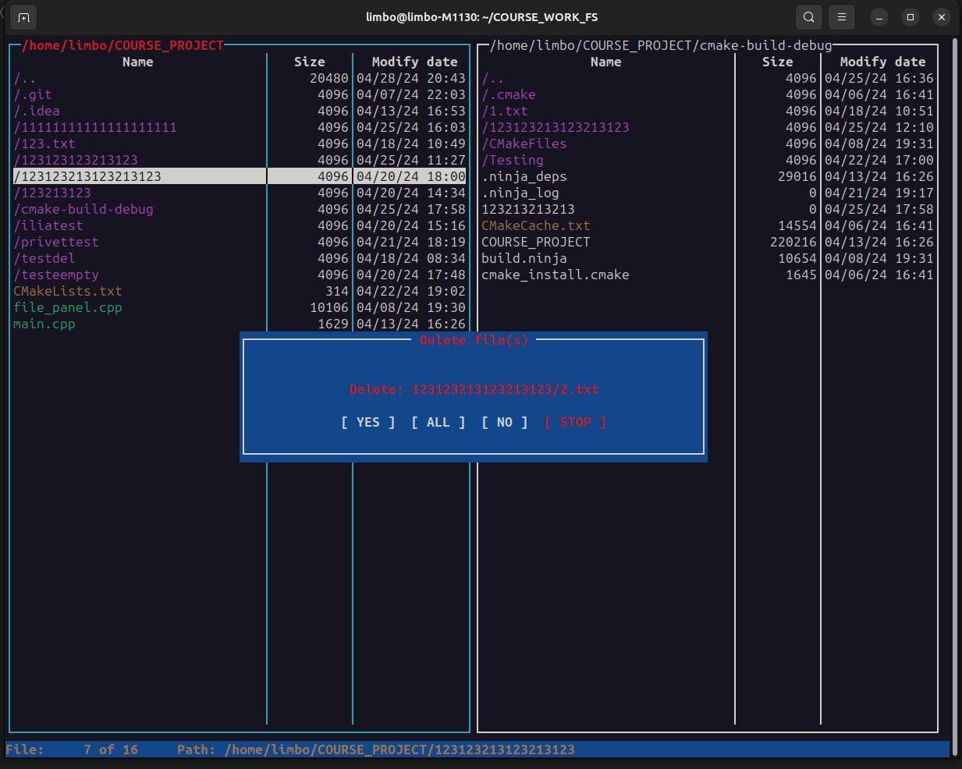

Рисунок 5.8 – графический интерфейс удаления директории

При нажатии на кнопку ‘F8’ откроется панель копирования выбранного пользователем файла или директории. Панель состоит из одного поля для ввода пути файла, который необходимо скопировать, а также верхней надписи, которая указывает на путь, куда будет скопировано содержимое. На рисунке 5.9 представлен графический интерфейс копирования выбранного пользователем файла.

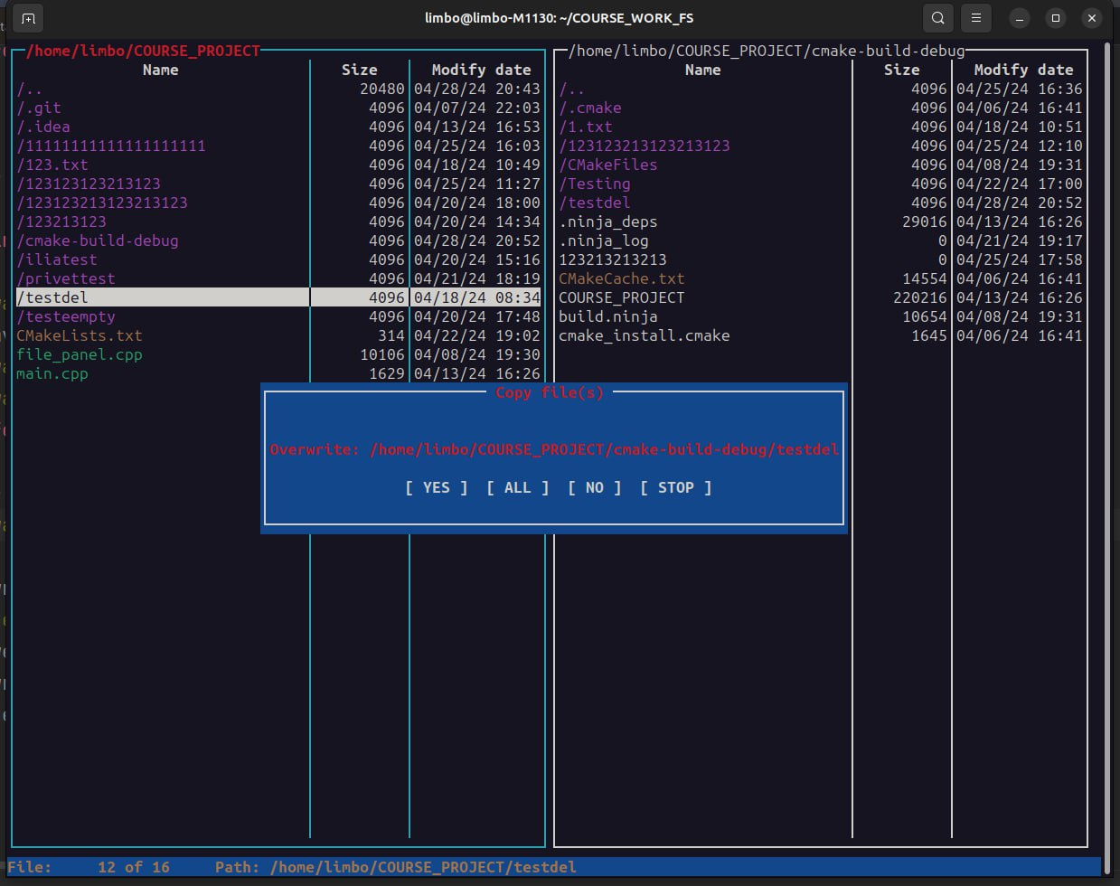

Рисунок 5.9 – графический интерфейс копирования директории

Также предусмотрена ситуация, что, если в директории, куда мы копируем содержимое, уже существует файл или директория с таким же именем. Тогда создается окно перезаписи, с четырьмя кнопками “YES”, “ALL”, “STOP”, “NO”. При нажатии на кнопку “YES” будет перезаписан текущий файл, при нажатии на “ALL” будет перезаписаны все оставшиеся файлы, которые совпадают по имени, при нажатии на кнопку “NO”, перезаписи не будет, а при нажатии “STOP” – процесс копирования будет остановлен. На рисунке 5.10 представлен графический интерфейс перезаписи содержимого директории.



Рисунок 5.10 – графический интерфейс перезаписи содержимого при копировании

При нажатии на клавишу ‘F9’ откроется панель перемещения выбранного файла или директории. Содержимое панели перемещения аналогично содержимому панели копирования. Перемещение использутеся в том случае, если содержимое в текущей директории уже не нужно, поэтому процесс перемещения гораздо быстрее процесса копирования, так как содержимое переносится за одну операцию. На рисунке 5.11 представлен графический интерфейс перемещения.

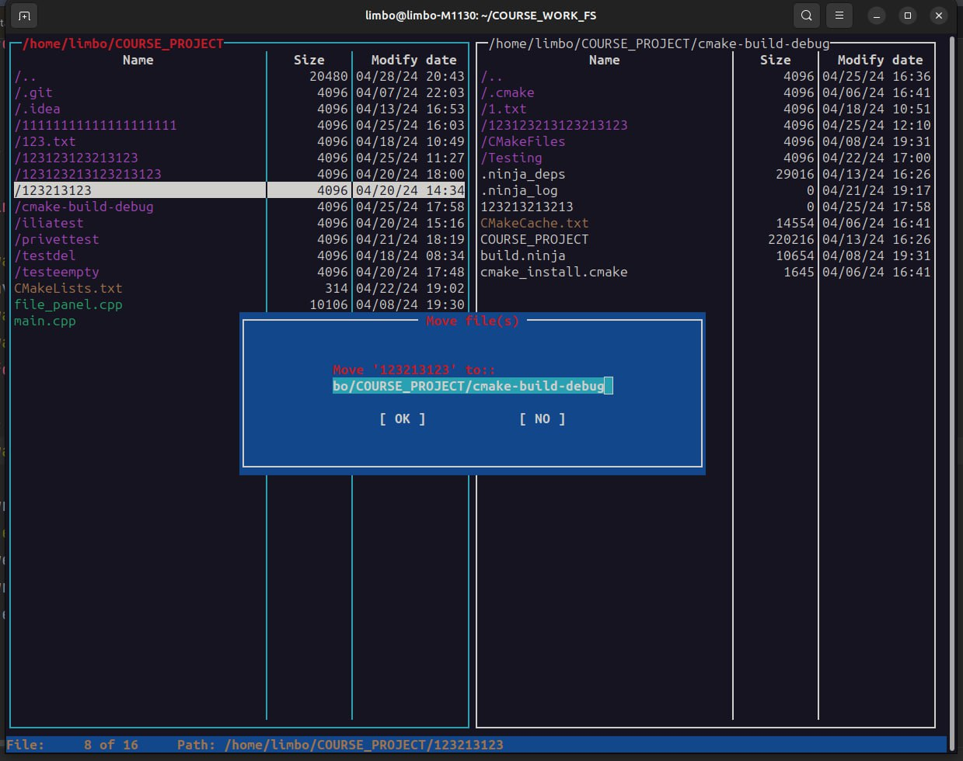

Рисунок 5.11 – графический интерфейс перемещения директории

Также реализована панель для перезаписи содержимого при перемещении, если файл или директория уже существует, при этом старый файл просто удаляется, а на его место перемещается новый. На рисунке 5.12 представлен графический интерфейс перезаписи содержимого при перемещении.

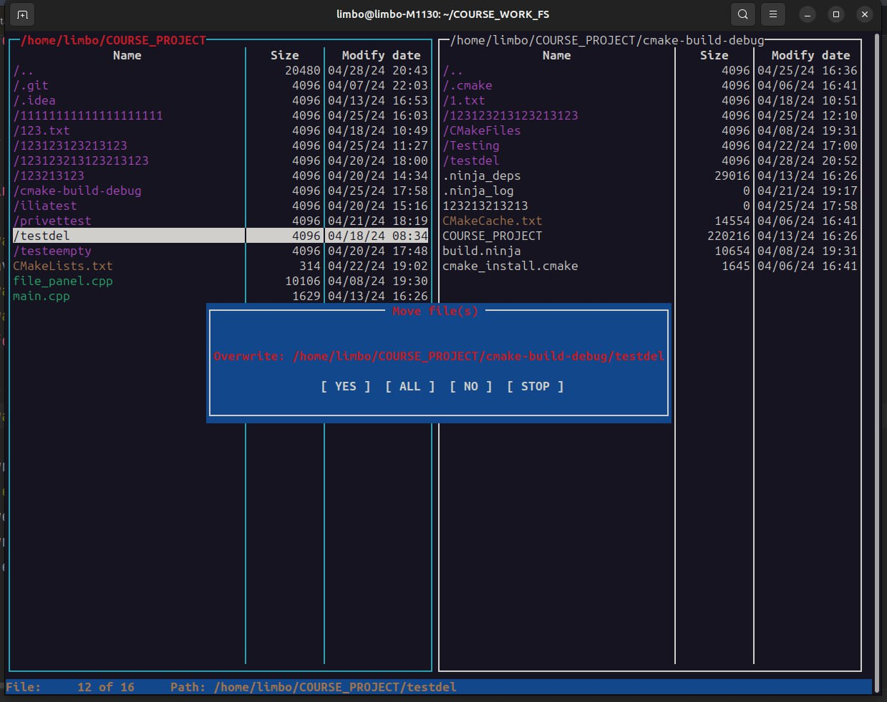

Рисунок 5.12 – графический интерфейс перезаписи содержимого при перемещении

При нажатии на клавишу ‘p’ откроется панель редактирования прав доступа. Панель состоит из названия редактируемого файла, кнопок “YES” и “NO” для подтверждения или отмены изменений, а также из строк прав доступа пользователя, группы и остальных, которые можно изменять, переключившись на необходимую строку и изменять права, нажимая клавиши ‘w’, ‘r’, ‘x’. Также можно подтвердить изменения рекурсивно, если они применяются к директории. На рисунке 5.13 представлен графический интерфейс панели изменения прав доступа файла.

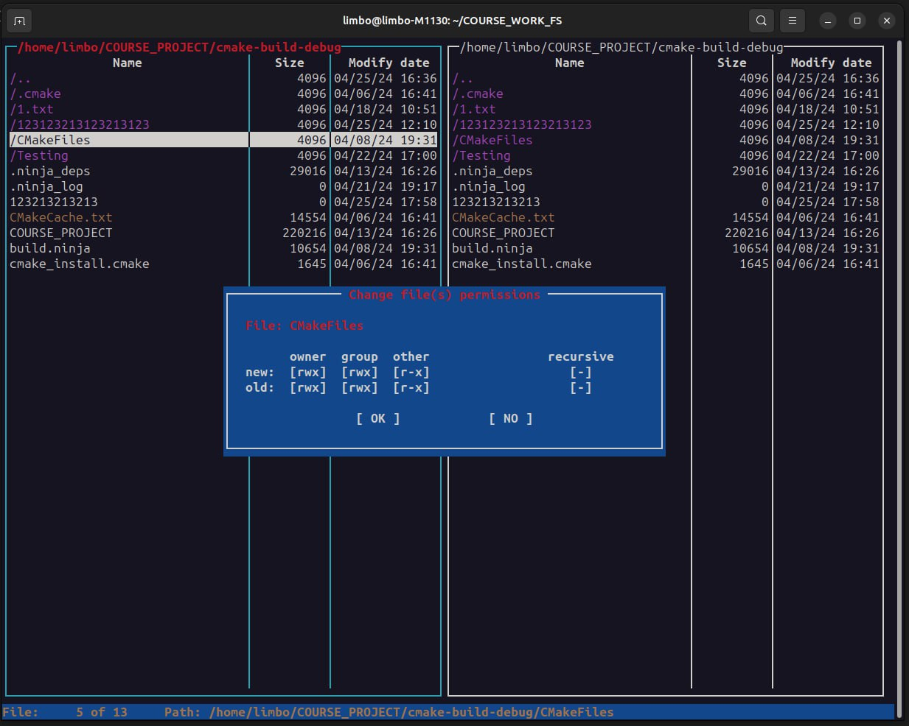

Рисунок 5.13 – графический интерфейс редактирования прав доступа

При нажатии на клавишу ‘h’ откроется окно истории переходов по директориям. При выборе нужной директории и нажатии клавиши “ENTER” в активной панели будет отображено содержимое выбранной директории. На рисунке 5.14 представлен графический интерфейс истории.

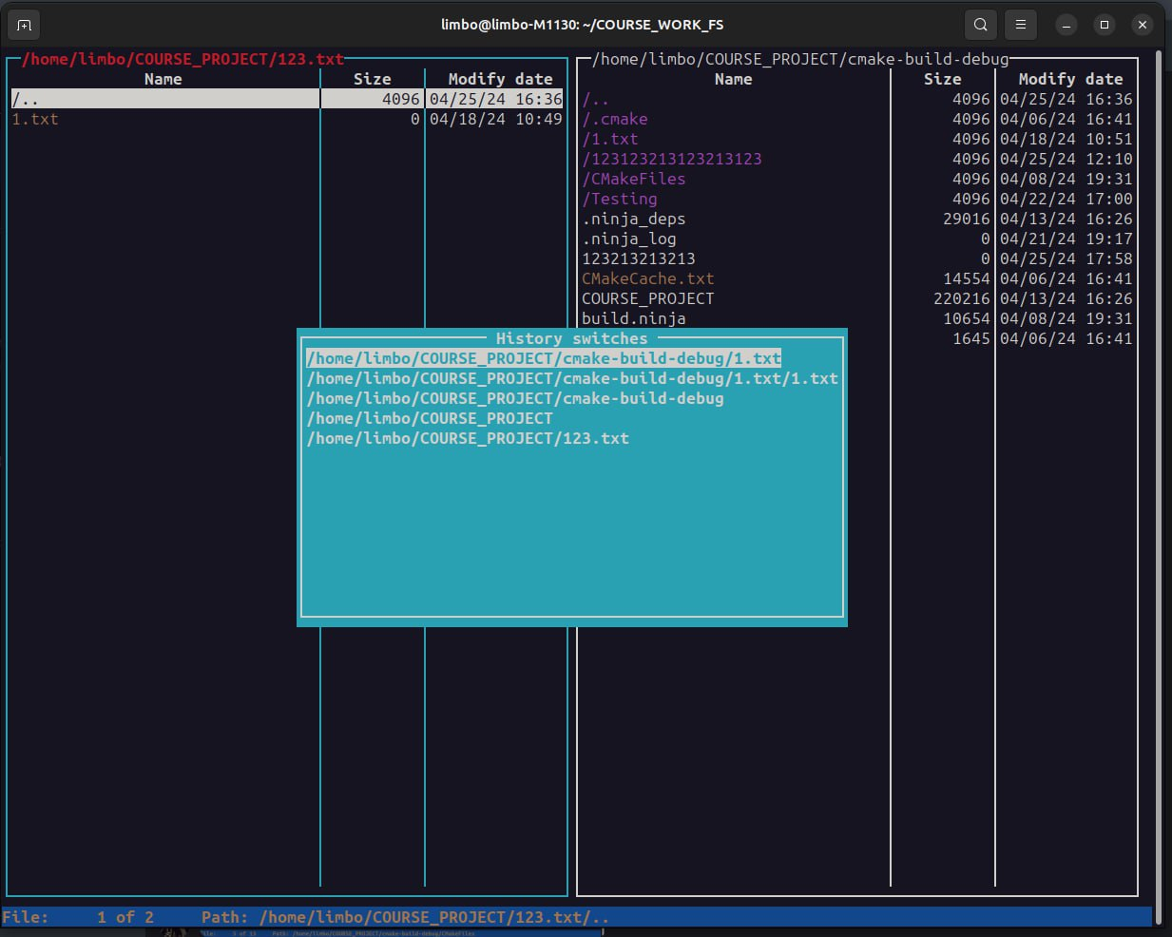

Рисунок 5.14 – графический интерфейс истории переключений

При нажатии на клавишу ‘o’ откроется окно поиска файлов по расширению или названию. При вводе строки, которая начинается символом ‘*’ будет произведен поиск файлов по расширению, иначе – по названию. На рисунке 5.15 представлен графический интерфейс поиска.

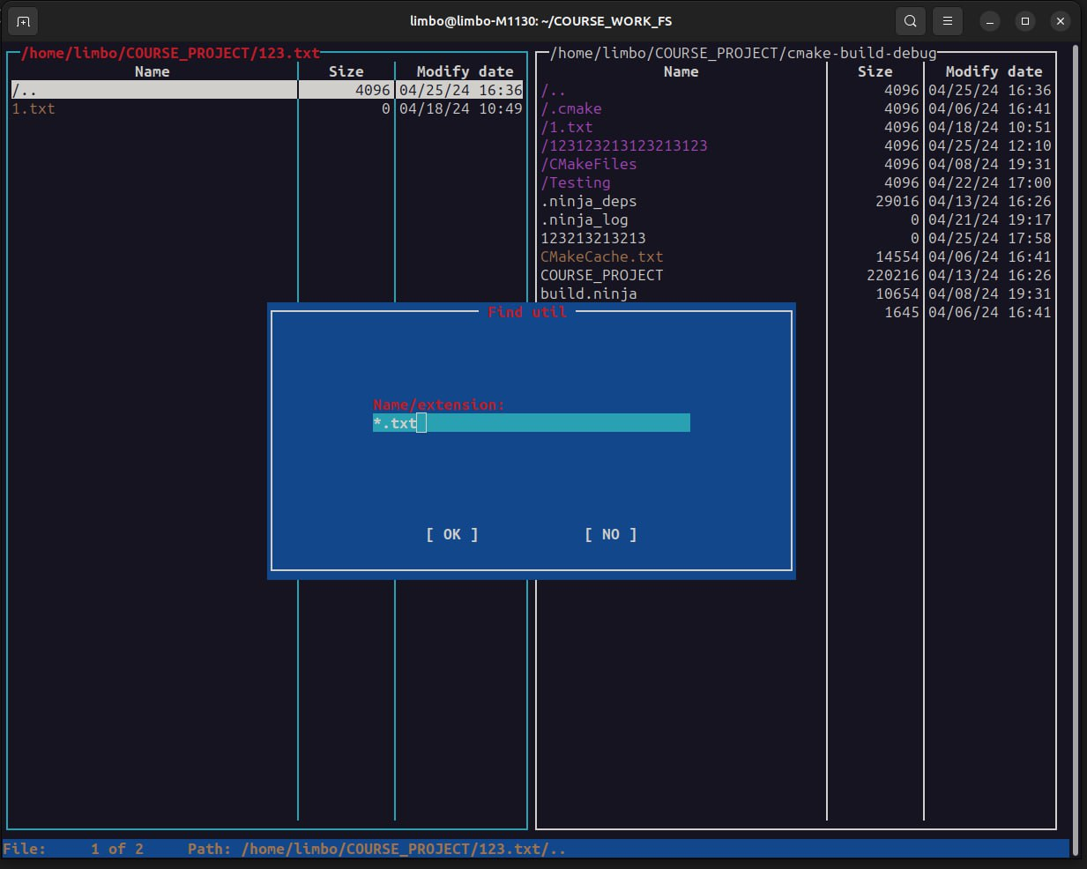

Рисунок 5.15 – графический интерфейс функции поиска по расширнеию или названию

При нажатии на клавишу “OK” будет создано окно с найденным содержимым. При выборе необходимого файла и нажатии “ENTER” в активной панели будет отображено содержимое каталога данного файла. На рисунке 5.16 представлен результат работы функции find.

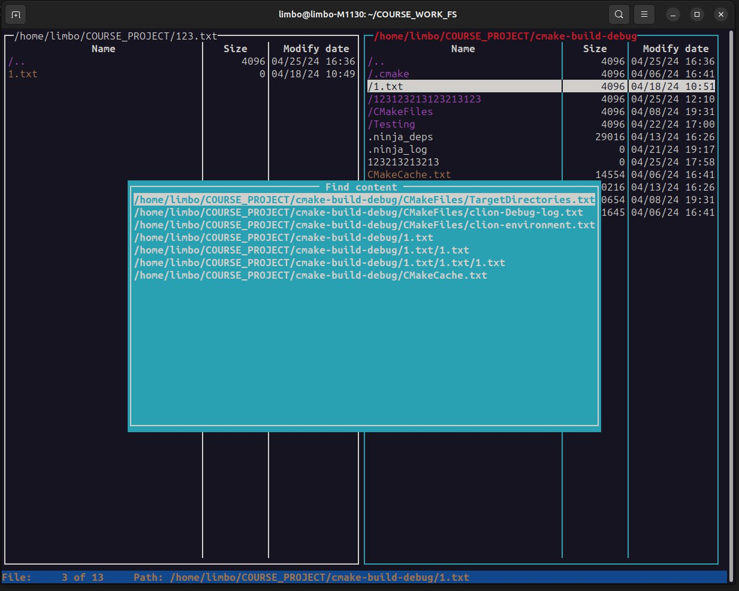

Рисунок 5.16 – результат работы функции find по расширению “.txt”

Также в данном приложении реализована обработка исключительных ситуаций, которые могут возникнуть при работе с файловой системой. Заголовок панели указывает на тип ошибки, а по центру расположен текст с причиной возникновения ошибки и путем к файлу. На рисунке 5.17 приведен пример вывода содержимого каталога, где знаком ‘!’ показаны “висячие” ссылки, т.е те, которые никуда не указывают.

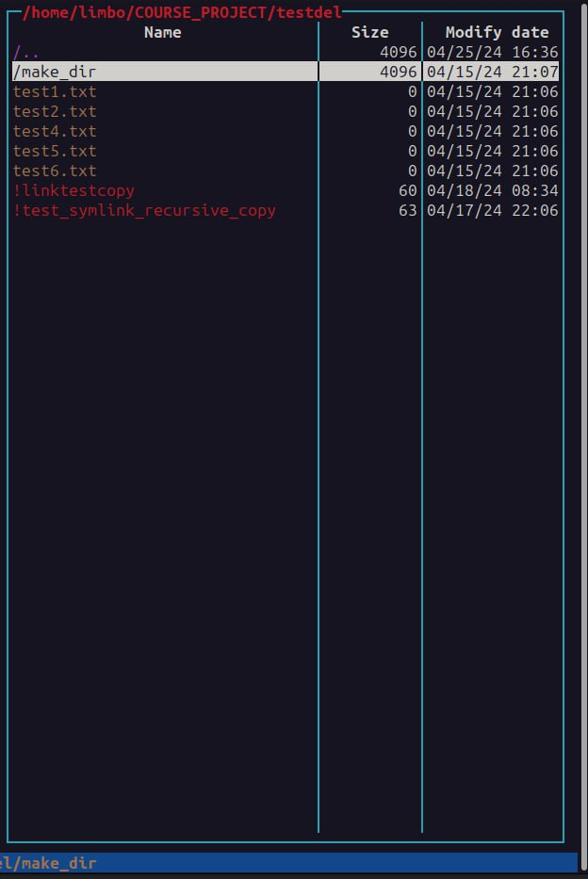

Рисунок 5.17 – вывод содержимого каталога, с “висячими” ссылками, которые начинаются знаком ‘!’

На рисунке 5.18 представлен вывод сообщения об ошибке, когда пользователь попытался создать директорию в месте, где файл с таким именем уже существует.

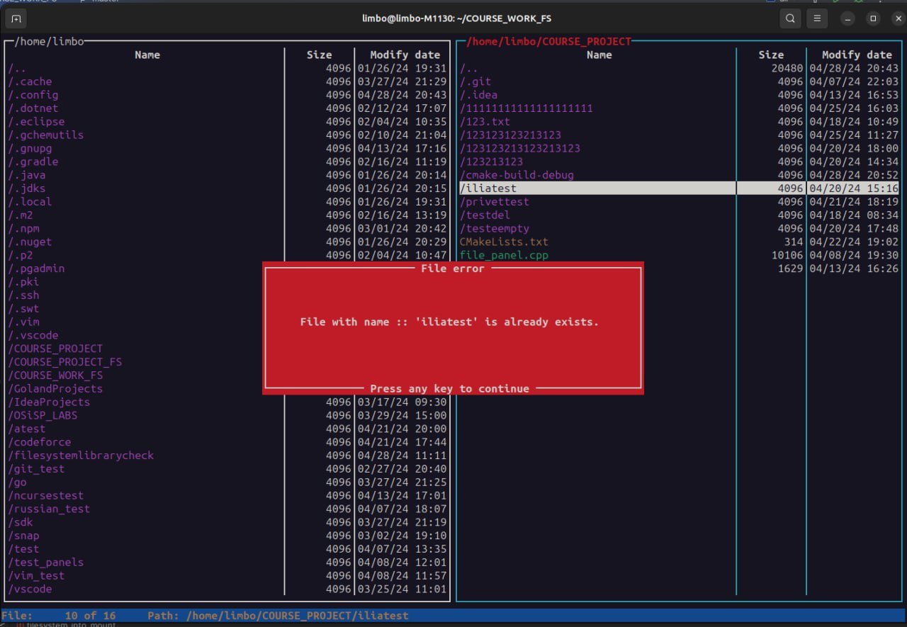

Рисунок 5.18 – вывод сообщения об ошибке: файл уже существует

На рисунке 5.19 представлен вывод сообщения об ошибке, когда пользователь попытался изменить содержимое файла, без необходимых прав доступа.

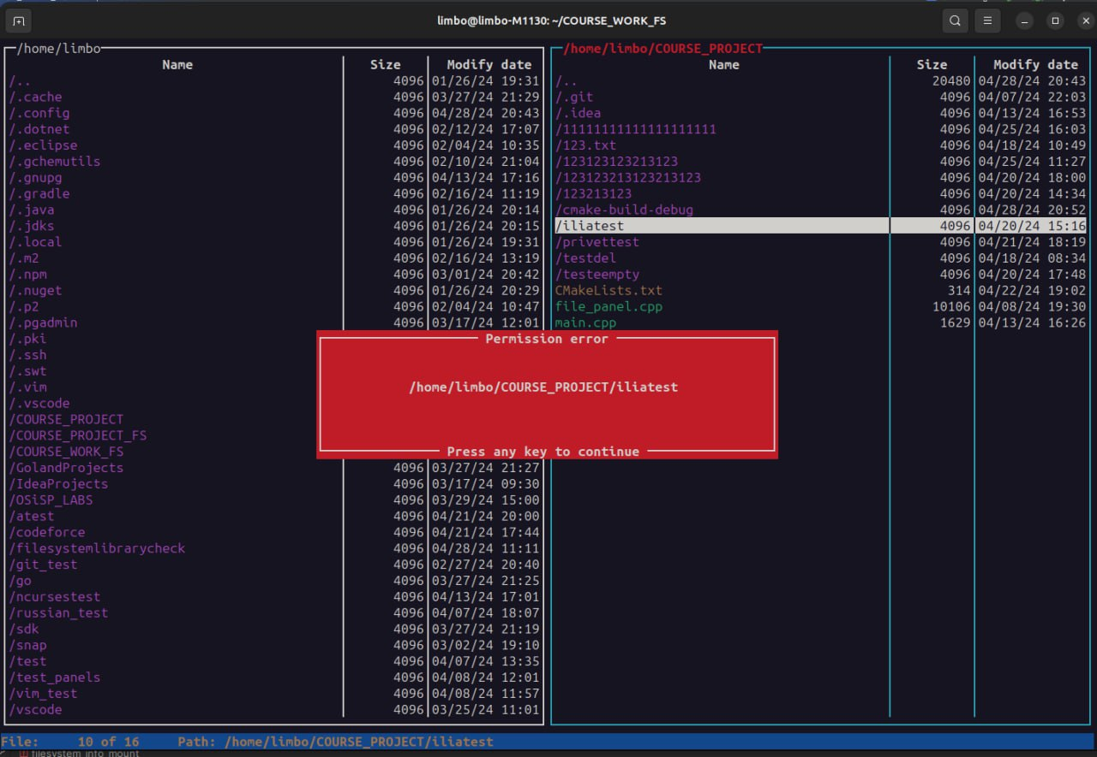

Рисунок 5.19 – вывод сообщения об ошибке: недостаточно прав доступа

На рисунке 5.20 представлен вывод сообщения об ошибке, когда пользователь попытался скопировать директорию в саму себя.

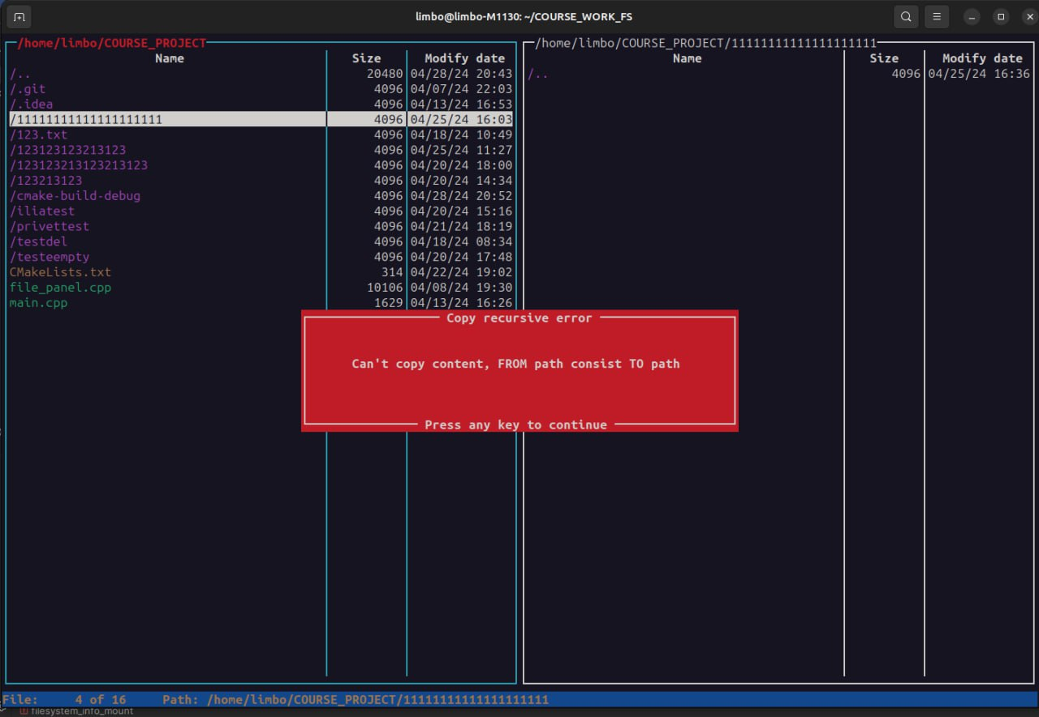

Рисунок 5.20 – вывод сообщения об ошибке: невозможно скопировать содержимое директории в саму себя

На рисунке 5.21 представлен вывод сообщения об ошибке несовместимости типов, например, когда идет перезапись файла на директорию или наоборот.

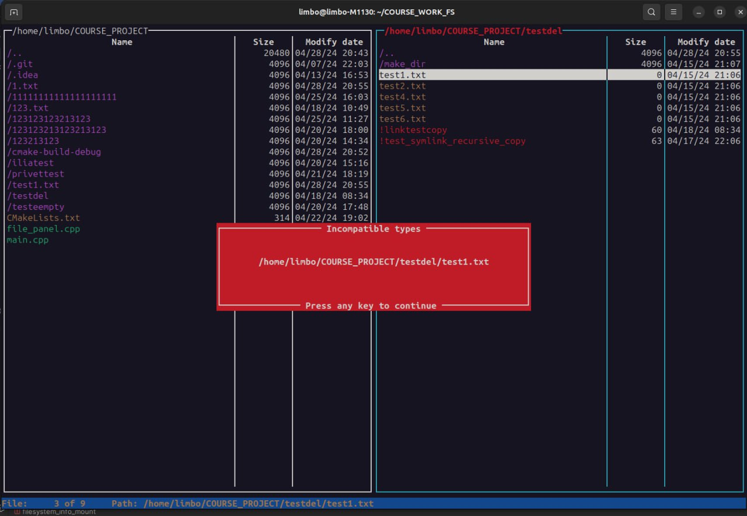

Рисунок 5.21 – вывод сообщения об ошибке: несовместимые типы (была произведена попытка перезаписи файла на директорию)

# ЗАКЛЮЧЕНИЕ

В результате курсовой работы был разработан многофункциональный анализатор и редактор файловый системы. Были реализованы основные функции для работы с файловой системой, такие как редактирование, переименование, создание, удаление, копирование, изменение прав доступа и другие. Также с помощью графической библиотеки Ncurses, был разработан удобный пользовательский интерфейс для взаимодействия с файлами. Был реализован механизм обработки исключительных ситуаций, который могут возникнуть при работе с файлами.

Дальнейшее развитие данного приложения может включать в себя добавление мультипанельности, архивации и деархивация файлов, поддержка FTP-клиента, добавление встроенного терминала.

Рекомендуемые системные требования:

– ОС – Ubuntu 24.04 LTS

– Среда разработки – CLion 2024.1

– Занимаемая память процессора – 50-100 мб

# СПИСОК ЛИТЕРАТУРЫ

# [1] Питер В. Хрисистомадулу - "Beginning GTK+ and GNOME" - 2008.

# [2] Андре Стайт - "Foundations of GTK+ Development" - 2007.

# [3] William E. Shotts, Jr. - "The Linux Command Line: A Complete Introduction" - 2012.

# [4] Christopher Negus - "Linux Bible" - 2020.

# [5] Evi Nemeth, Garth Snyder, Trent R. Hein, Ben Whaley - "UNIX and Linux System Administration Handbook" - 2017.

# [6] Daniel J. Barrett - "Linux Pocket Guide" - 2020.

# [7] Robert Love - "Linux Kernel Development" - 2010.

# ПРИЛОЖЕНИЕ А

*(обязательное)*

Диаграмма классов

# ПРИЛОЖЕНИЕ Б

*(обязательное)*

Схема метода **void file_panel::create_directory(file_panel &_other_panel)**

# ПРИЛОЖЕНИЕ В

*(обязательное)*

Схема метода **void file_panel::switch_directory(const std::string &_direction)**

# ПРИЛОЖЕНИЕ Г

*(обязательное)*

Код программы

# ПРИЛОЖЕНИЕ Д

*(обязательное)*

Ведомость документов